

**Příloha č. 1 Obecně závazné vyhlášky, kterou se stanovují pravidla pro pohyb psů na veřejném prostranství**

**Prostor pro volný pohyb psů v obci Kotenčice**

Pozemek p. č. 20 v katastrálním území Kotenčice

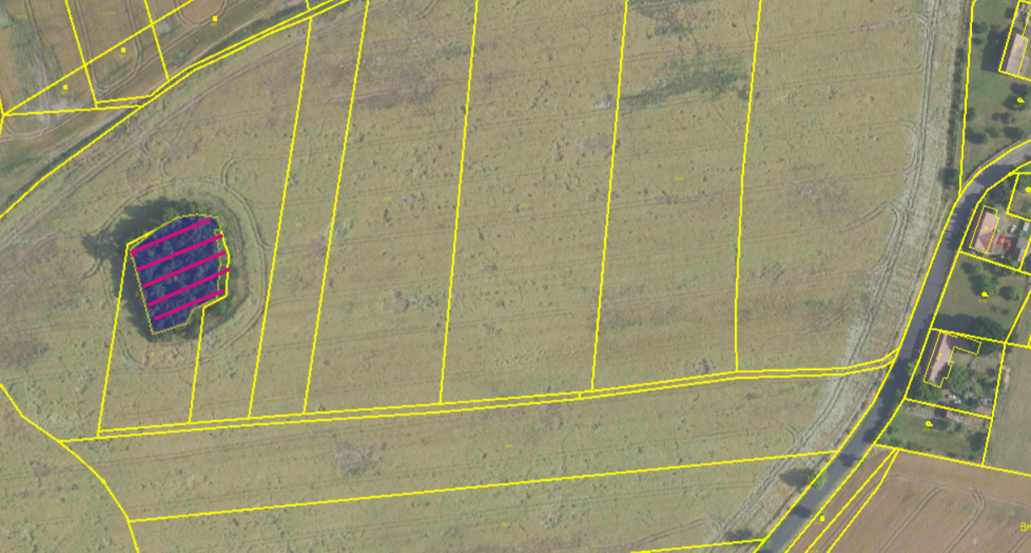vyznačený prostor pro volný pohyb psů

Prostranství kolem čov v katastrálním území Kotenčice

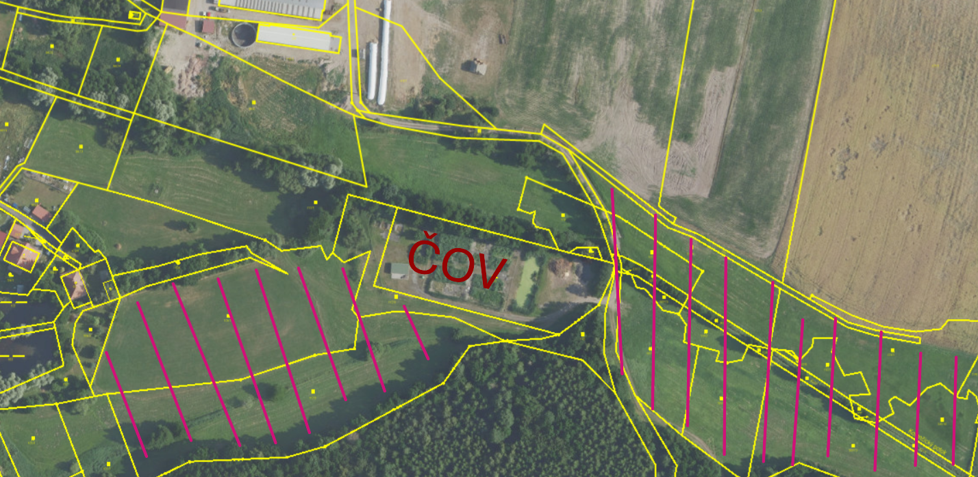vyznačený prostor pro volný pohyb psů